**110學年度第二學期科學計算軟體作業四**

姓名: 蕭合亭 學號: F64109527

1. A、B兩種馬飼料各試用在不同的8匹馬上，試比較兩種飼料的增重效果是否有差異(40%；**答題提醒：附上變方檢定結果、t值、p值並依據檢定結果判斷是否有差異，若未達到或錯誤皆會斟酌扣分**)。

因樣本數 < 50，使用shapiro檢定兩筆資料是否為常態分布 :

飼料1 : p-value = 0.4788 > 0.05 屬於常態分佈

飼料2 : p-value = 0.05691 > 0.05 屬於常態分佈

如果是常態分佈就可以使用Bartlett檢測其變異數 :

p-value = 0.6264 > 0.05 屬於相同變異數

非成對樣本T檢定 :

T值為1.2839。

P值=0.22 > 0.05 可得出資料無顯著差異。

自由度(df)為樣本數15(n) – 1 為 14。

1. 在醫院訪問49位路人一年看診之次數，請問資料是否呈常態分佈？若無，請透過**開方根轉換**方法將資料進行轉換後再次回答資料是否呈常態分佈(40%；**答題提醒：1. 請依照資料特性使用正確之常態分布檢定方法，並於判斷資料分布狀況時附上p值以及相關敘述；2. 需呈現資料轉換前後之直方圖，XY軸以及主題命名須合理；若未達到或錯誤皆會斟酌扣分**)。

因樣本數 < 50，使用shapiro檢定資料是否為常態分布 :

p-value = 0.01813 < 0.05 屬於非常態分佈

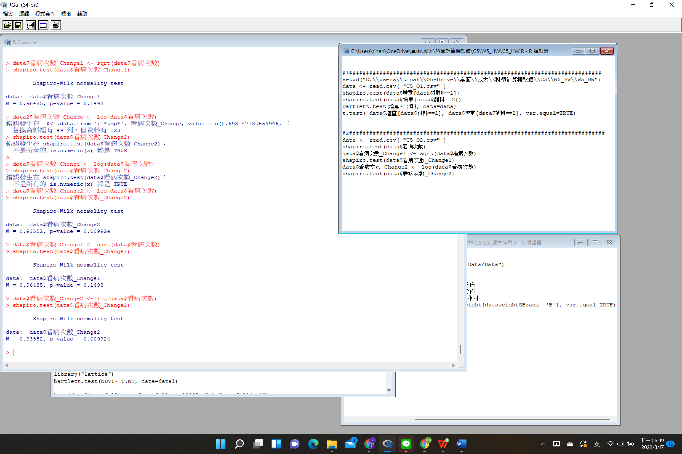

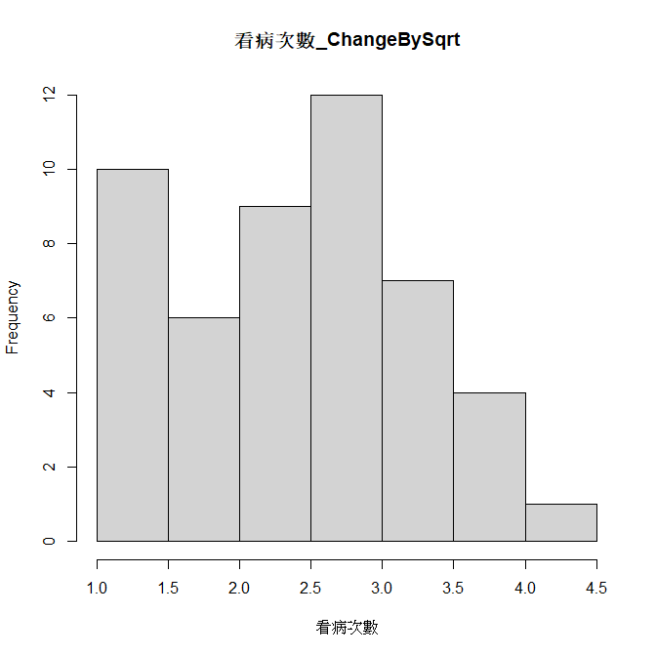

使用開方根轉換資料可得p-value = 0.1498 > 0.05，屬於常態分佈。

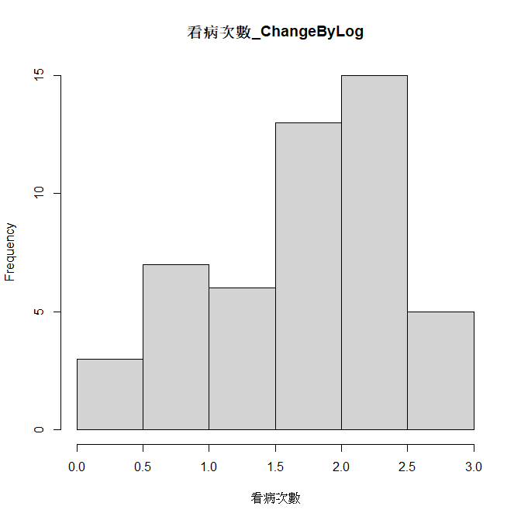

使用對數轉換資料可得p-value = 0.009924 < 0.05，屬於非常態分佈。

1. 請以樹狀圖說明假說檢定各項方法的使用時機及判斷標準。(20%)

